中国人民银行秦皇岛市分行行政许可事项服务指南

秦皇岛市国库集中收付代理银行
资格认定审批事项服务指南

发布日期：2023年10月12日
实施日期：自发布之日起

发布机构：中国人民银行秦皇岛市分行

秦皇岛市国库集中收付代理银行

资格认定审批事项服务指南

一、适用范围
本指南适用于秦皇岛市国库集中收付代理银行资格审批事项的申请和办理。
二、事项审查类型
前审后批。
三、审批依据
《国务院对确需保留的行政审批项目设定行政许可的决定》（国务院令〔2004〕第 412 号）、《国务院办公厅关于全面实行行政许可事项清单管理的通知》（国办发〔2022〕2 号）、《国务院办公厅关于公布<法律、行政法规、国务院决定设定的行政许可事项清单（2023年版）》的通知》（国办发〔2023〕5号）、《中国人民银行行政许可实施办法》（中国人民银行令〔2020〕第 1号）、《河北省国库集中收付代理银行资格认定管理暂行办法》（银石发〔2014〕351号文印发）。
四、受理机构
中国人民银行秦皇岛市分行国库部门
五、审核机构
中国人民银行秦皇岛市分行国库部门
六、决定机构
中国人民银行秦皇岛市分行

七、数量限制
无数量限制
八、申请条件
（一）申请人条件
- 持有有权部门依法核发的《金融机构法人许可证》或《金融机构营业许可证》，以及工商行政管理部门颁发的营业执照；
- 资金实力雄厚，资产状况良好，申请前三年内无重大财经、金融、代理国库业务等违法行为，具有较强的风险控制能力和较好的经营业绩；
- 能够满足代理国库集中收付业务需要的网点规模；
- 具备先进的资金汇划清算系统，保证本行系统内资金汇划实时到账，跨行汇划业务实时处理、两小时内到账；
- 具备先进的信息反馈系统，能够及时、全面、准确地反映所代理的国库集中收付业务信息；
- 能够保证资金汇划系统和内部网络的安全性、稳定性和可靠性，并承担自身网络安全问题方面的有关责任；
- 内部管理规范，内控制度健全，具有严格的操作规程和保密措施；
- 人民银行及其分支机构规定的其他条件。
（二）申请材料
申请人应当按规定提交以下申请材料（一式一份），并保证材料的真实性。申请材料包括：
- 申请材料目录；
- 国库集中收付代理银行资格认定申请表；
- 国库集中收付代理银行资格认定申请书。主要内容包括：机构设置、主管部门职责、人员配备、网点分布、岗位责任、信息系统建设、资金汇划渠道、内部网络、内部管理制度和风险防范机制建设情况、已开办代理国库业务事项、已开办代理国库业务机构数量、根据国库集中收付业务需要制定的计算机硬件配置、软件开发及联网通讯方案等配套措施、服务承诺等内容；
- 《金融机构法人许可证》（副本）或《金融机构营业许可证》（副本）和营业执照（副本）复印件；
- 《金融机构法人许可证》（副本）或《金融机构营业许可证》（副本）和营业执照（副本）复印件；
- 法定代表人（或主要负责人）身份证明文件。申请人委托代理人提交申请材料的，还应出示代理人身份证明文件、被委托人身份证明文件，并提交授权委托书；
- 申请前两个年度的资产负债表和损益表复印件；
- 申请前两个年度人民银行相关部门检查结论及考核评价通报、审计部门以及金融监管部门的审计报告和监管报告；
9.人民银行及其分支机构要求提供的其他材料。
申请书应由申请机构正式行文提出，文件主送单位为中国人民银行分支机构。上述申请资料如为复印件，应当加盖申请机构单位公章。
九、申请接收
申请材料接收方式和办公时间与初审行联系，具体联系方式参见“十五、咨询途径”。
十、办理基本流程
（一）申请
人民银行收到当地财政部门提交的拟开办地方国库集中支付或政府非税收入收缴业务公函后，及时进行认真研究，并在10个工作日内，以行办函形式向辖区内商业银行发出资格认定通知，明确申请条件、申请资料、申请时间等事项。申请人应在指定受理时限内在人民银行行政审批事项网上办理平台（以下简称网上办理平台）提交电子申请材料进行预申请，也可将书面申请材料直接提交中国人民银行秦皇岛市分行国库部门。中国人民银行秦皇岛市分行国库部门应及时向申请人出具申请材料接收凭证。超出受理时限的，视为无效申请。
申请人提交电子申请材料的，进入网上办理平台（网址：www.xzxk.pbc.gov.cn）进行注册，成功后在网站登录区域输入用户名和密码，经过身份验证通过后进入审批申请管理页面，点击拟申请的行政许可事项，进入页面按照要求提交相关申请材料，提交成功后系统提示“机构名称为XX的申请操作成功”。中国人民银行秦皇岛市分行国库部门网上预受理的时限为5个工作日，申请人补正电子申请材料的时间除外，补正材料可以多次提交，直到符合要求。
（二）受理
中国人民银行秦皇岛市分行国库部门对申请资料的合规性、完整性等进行审核，对于申请资料齐全、符合法定形式及要求的，应当场或自收到全部申请资料之日起 5 个工作日内，向申请机构出具《行政许可受理通知书》。如在接收申请资料时，能够现场审核，并确认申请资料齐全、符合法定形式及要求的，可当场出具《行政许可受理通知书》，不再出具申请资料接收凭证。
对于申请资料不齐全或不符合法定形式及要求的，应当场或在接收申请资料之日起 5 个工作日内，一次性告知申请机构需要补正、更正的全部内容，并向申请机构发出《行政许可补正告知书》，逾期不告知的，自收到申请资料之日起即为受理。申请材料经过更正、补正后符合法定形式及要求的，应出具《行政许可受理通知书》。申请机构只部分补正，或自补正告知书送达之日起 10 日内无正当理由未补正的，视为放弃行政许可申请。
对于申请机构提出的资格认定申请存在以下情形之一的，人民银行国库部门可以不予受理，并于接收申请资料当

场或 5 个工作日内出具《不予受理行政许可决定书》，说明不予受理的理由和依据：一是申请的资格认定事项不属于本级人民银行职权范围的；二是申请机构提供的补正资料不齐全、不符合法定形式及要求的；三是申请机构补正后仍存在不符合受理条件的其他情形的。
有下列情形之一的，人民银行国库部门应当退回全部申请材料，并在退回前复印申请机构提交的申请表、申请书、身份证明文件等，与其他相关文书一并归档保存。
- 人民银行依规不予受理申请或中止审查的；
- 申请机构在未作出资格认定决定前即已书面请求撤回申请的；
- 申请机构放弃资格认定申请的。
（三）审查与决定
中国人民银行秦皇岛市分行应对申请人提交的申请材料进行严格审查，组织评审组进行全面的比较分析和综合评分。评审指标包括定量指标和定性指标两类。定量指标主要由安全性、流动性、效益性等三类子指标组成；定性指标主要包括代理国库业务的情况评价、执行人民银行金融管理政策综合评价情况（除国库业务外）、信息管理系统、资金结算情况、网点分布情况、内控管理情况、服务承诺、申请材料质量等八类子指标。定量指标与定性指标分别实行百分制，其中，定量指标占40%，定性指标占60%。
综合分值超过60 分（含），且定量指标和定性指标中的任何一项指标均不低于60分的申请人，应确定为资格认定合格，颁发准予许可决定书。
综合分值低于 60 分的申请人，或定量指标和定性指标中的任何一项指标低于60分的申请人，应确定资格认定不合格，颁发不予行政许可决定书。
（四）办理时限
国库部门应当自受理资格认定申请之日起 15 个工作日内作出资格认定决定。15 个工作日内不能作出决定的，经本行行长批准后，可以延长 10 个工作日，并将延长期限的理由告知申请机构。
（五）证书（文书）制作与送达
自作出资格认定决定之日起 10 个工作日内将准予资格认定决定书或不予资格认定决定书送达申请机构。
（六）结果公开
通过秦皇岛市政府信息公开平台以公告的形式或行发文形式公开发布准予资格认定结果。
十一、收费依据及标准
本审批事项不收费。
十二、审批结果
颁发准予/不准予行政许可决定书。
十三、结果送达
自作出决定之日起 10 个工作日内将文书（证书）送达申请人，并请申请人在送达回证上签章。
十四、行政相对人权利和义务
（一）依据《中华人民共和国行政许可法》、《中国人民银行 行政许可实施办法》（中国人民银行令〔2020〕第1号）（以下简称《人民银行行政许可实施办法》）等，申请人依法享有以下权利：
1.符合法定条件、标准的，申请人有依法取得行政许可的平等权利，中国人民银行分支机构不得歧视。
2.申请人对中国人民银行分支机构实施的行政许可，享有陈述和申辩的权利；有权依法申请行政复议或者提起行政诉讼。
申请人因中国人民银行分支机构违法实施行政许可受到损害的，有权依法要求处理。
3.申请人要求对公示内容予以说明、解释的，有关职能部门应当说明、解释，并提供准确、可靠的信息。
4.有关法律法规、《人民银行行政许可实施办法》及代理支库业务有关审批制度等规定的其他权利。
（二）依据《中华人民共和国行政许可法》、《人民银行行政许可实施办法》等，申请人依法履行以下义务：
1.申请人应当如实提交有关材料和反映真实情况，并对其申请材料实质内容的真实性负责。
2.有关法律法规、《人民银行行政许可实施办法》及国库集中收付业务有关审批制度等规定的其他义务。
3.经资格认定合格并被财政部门确定为国库集中支付代理银行的，如当地国库由人民银行经理，代理银行所在地总、分(支)行管理行应当自确定之日起20个工作日内，凭同财政部门签订的委托代理协议与人民银行签订《代理财政性资金银行支付清算协议书》；如当地国库由商业银行代理，代理银行所在地总、分（支）行管理行凭同财政部门签订的委托代理协议与驻地人民银行、代理国库的商业银行签订《代理财政性资金银行支付清算（三方）协议书》。
十五、咨询途径
（一）窗口咨询：中国人民银行秦皇岛市分行
地址：秦皇岛市海港区迎宾路 155 号
（二）电话咨询：0335-3996155
十六、监督投诉渠道
监督投诉电话：0335-3996315
十七、办公地址和时间
（一）办公地址：秦皇岛市海港区迎宾路155 号
（二）办公时间：工作日
十八、办理进程和结果公开查询
受理之日起 15 个工作日后，申请人可通过电话或者秦皇岛市政府信息公开平台查询审批状态和结果。

附件：1.流程图
2.国库集中收付代理银行资格认定申请表
3.国库集中收付代理银行资格认定申请书主要内容
4.法定代表人（主要负责人）身份证明书
5.常见错误示例

附件1
流程图
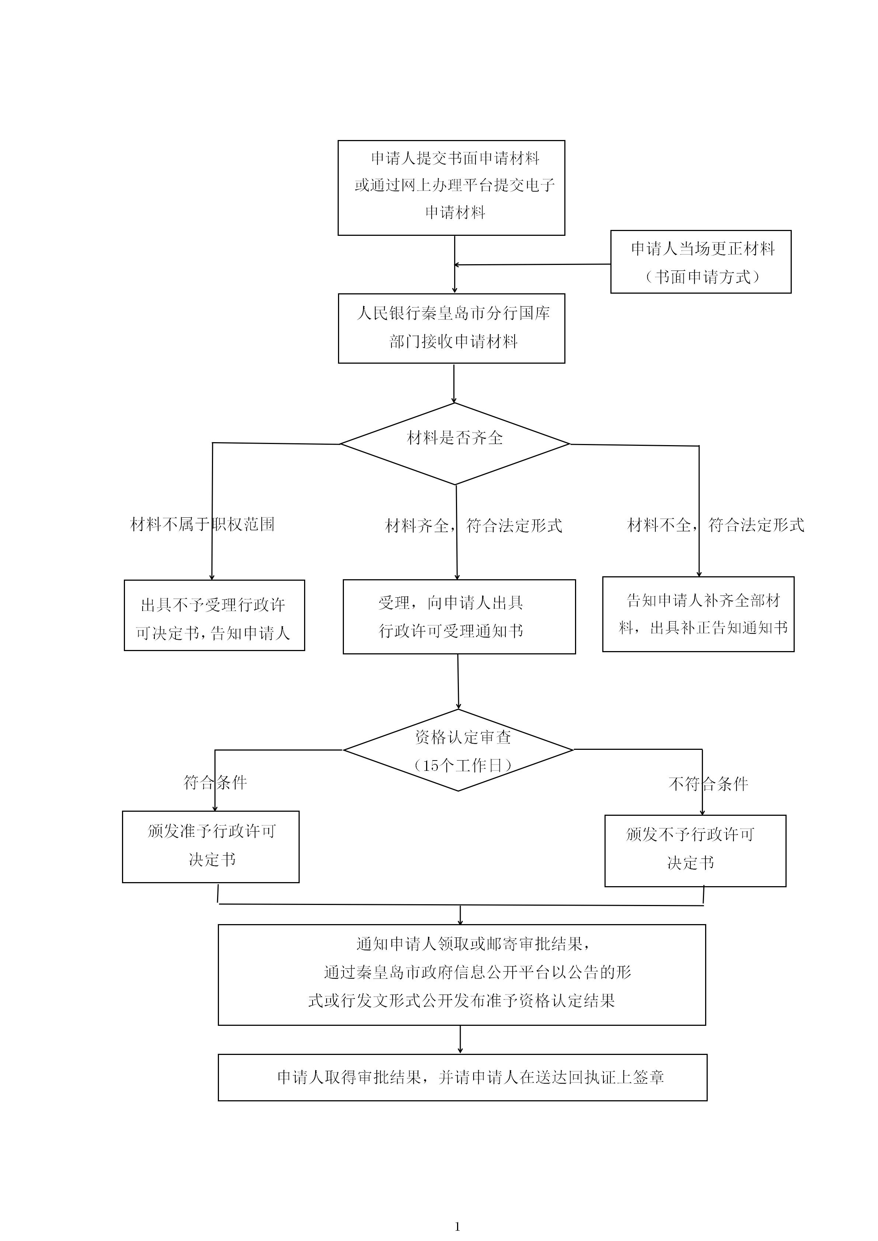
附件2
国库集中收付代理银行资格认定申请表
申请日期： 年 月 日
业务种类:
申请机构  名 称 |  | 法定代表人  或委托代理人 |  |  |  | 电话
地址 |  |  |  |  |  | 邮编
主管部门 |  | 负责人 |  |  |  | 电话
主管部门 |  | 联系人 |  |  |  | 电话
主管部门 |  | E-mail |  |  |  | 传真
拟承办机构 |  | 负责人 |  |  |  | 电话
拟承办机构 |  | 联系人 |  |  |  | 电话
拟承办机构 |  | E-mail |  |  |  | 传真
拟承办机构 |  | 地 址
对公业务网点数量
我行自愿参加人民银行组织的国库集中收付代理银行资格认定活动，对申请材料的合法性、真实性、完整性承担法律责任。
申请机构盖章 |  |  | 申请机构负责人签字（盖章）
附件3
国库集中收付代理银行资格认定申请书主要内容
一、申请机构的部门设置和分工。与代理国库集中收付业务相关的部 门设置、下级机构设置和职能分工等情况，包括但不限于申请机构的代理业务所在部门、主办行、清算行、清算业务涉及的其他部门以及职责分工等。
二、网点分布。在所申请代理的国库集中收付业务归属行政区域内，申请机构的网点总数量、网点类型情况，以及实际提供办理相应代理业务的网点数量。
三、内控管理建设。与代理国库集中收付业务相关的制度建设和风险控制情况，人员配备及培训情况、档案管理情况等。
四、资金汇划渠道。代理国库集中收付业务相关的资金支付清算系统设置、资金通道和账户情况。
五、信息系统建设情况。代理国库集中收付业务相关的信息系统建设、运维和保障情况。
六、服务承诺。

七、其他信息。如：申请机构过往获得国库集中收付代理银行资格认定的情况和业务实际办理情况，获批代理国库的情况、代理国库经收业务办理情况等。

附件4

法定代表人（主要负责人）身份证明书

XXX（身份证号码：XXX），在我单位任XXX职务，是我单位的XXX。
特此证明。

单位（公章）：XXX
XXX年X月XX日

附件5
常见错误示例
示例一：申请材料不加盖公章或只盖部门公章。《河北省国库集中收付代理银行资格认定管理暂行办法》（银石发〔2014〕351号）第九条规定，申请材料如为复印件，应当加盖单位公章。在实际工作中，申请人提交纸质申请材料复印件时，出现忘记加盖公章或者只盖部门公章的情况。
示例二：申请书叙述不完整。根据《河北省国库集中收付代理银行资格认定管理暂行办法》（银石发〔2014〕351号）第九条第三款规定，申请书内容包括但不限于下列内容：机构设置、主管部门职责、人员配备、网点分布、岗位责任、信息系统建设、资金汇划渠道、内部网络、内部管理制度和风险防范机制建设情况、已开办代理国库业务事项、已开办代理国库业务机构数量、根据国库集中收付业务需要制定的计算机硬件配置、软件开发及联网通讯方案等配套措施、服务承诺等，申请人在申请书中往往漏写相关内容。

